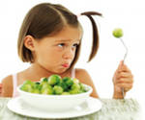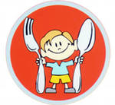

Условия питания

Организация питания в Образовательном учреждении осуществляется администрацией Образовательного учреждения в соответствии с действующими натуральными нормами питания, нормативными актами Российской Федерации и Санкт-Петербурга по организации питания детей дошкольного возраста, требованиями законодательства в сфере санитарного благополучия населения. Питание детей организуется за счет средств, выделяемых на эти цели в установленном порядке. Порядок питания работников определяется Образовательным учреждением совместно с Комитетом по образованию. Ответственность за организацию питания в Образовательном учреждении несет заведующий Образовательного учреждения. К контролю за организацией питания в Образовательном учреждении может привлекаться Совет Образовательного учреждения или иной орган, созданный самим Образовательным учреждением для контроля за организацией питания. (ВЫПИСКА ИЗ УСТАВА)

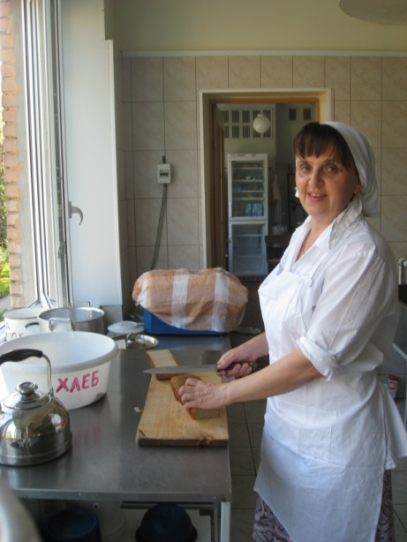

Организация питания
- Организовано сбалансированное питание в соответствии с действующими натуральными нормами Сан ПиНа 2.4.1.3049-13. Имеется меню-раскладка на основании примерного десятидневного меню, дополнена картотека блюд. Документы по питанию согласованы с территориальным отделом территориального управления ФС по надзору в сфере защиты прав потребителей и благополучия человека по городу Санкт – Петербургу в Невском и Красногвардейском районах. Проводится инструктаж помощников воспитателей по организации питания с соблюдение сан. эпид. режима (грубых нарушений не выявлялось). Медицинская документация ведется в полном объеме.
- Анализ работы Совета по питанию: отражены следующие разделы: утверждение плана работы Совета по питанию, выполнение натуральных норм, соблюдение десятидневного меню, организация контроля за работой пищеблока, организация питания в группах, ведение медицинской документации. Совет по питанию функционировал согласно графику.
- Обеспечение ДОУ продуктами питания осуществляется в соответствии с договором ООО «Торгово-закупочной базы».
- Проводится работа с торгово-закупочной базой по качественному привозу продуктов.
- Выполнение норм питания: на пищеблоке организован систематический контроль закладки основных продуктов. Повторяемости блюд не отмечается.
- Проводятся мероприятия по профилактике заболеваний: при приготовлении пищи используется йодированная соль, хлебобулочные изделия, обогащенные витаминами и микроэлементами.

